МИНИСТЕРСТВО ОБРАЗОВАНИЯ И НАУКИ УЛЬЯНОВСКОЙ ОБЛАСТИ
Областное государственное бюджетное профессиональное
образовательное учреждение
«Димитровградский механико-технологический техникум
молочной промышленности»

РАБОЧАЯ ПРОГРАММА
ПРОИЗВОДСТВЕННОЙ ПРАКТИКИ

профессионального модуля ПМ.02 Производство цельномолочных продуктов, жидких и пастообразных продуктов детского питания
(индекс, наименование)

Специальность 19.02.07 Технология молока и молочных продуктов
(код, наименование)

Димитровград 2020
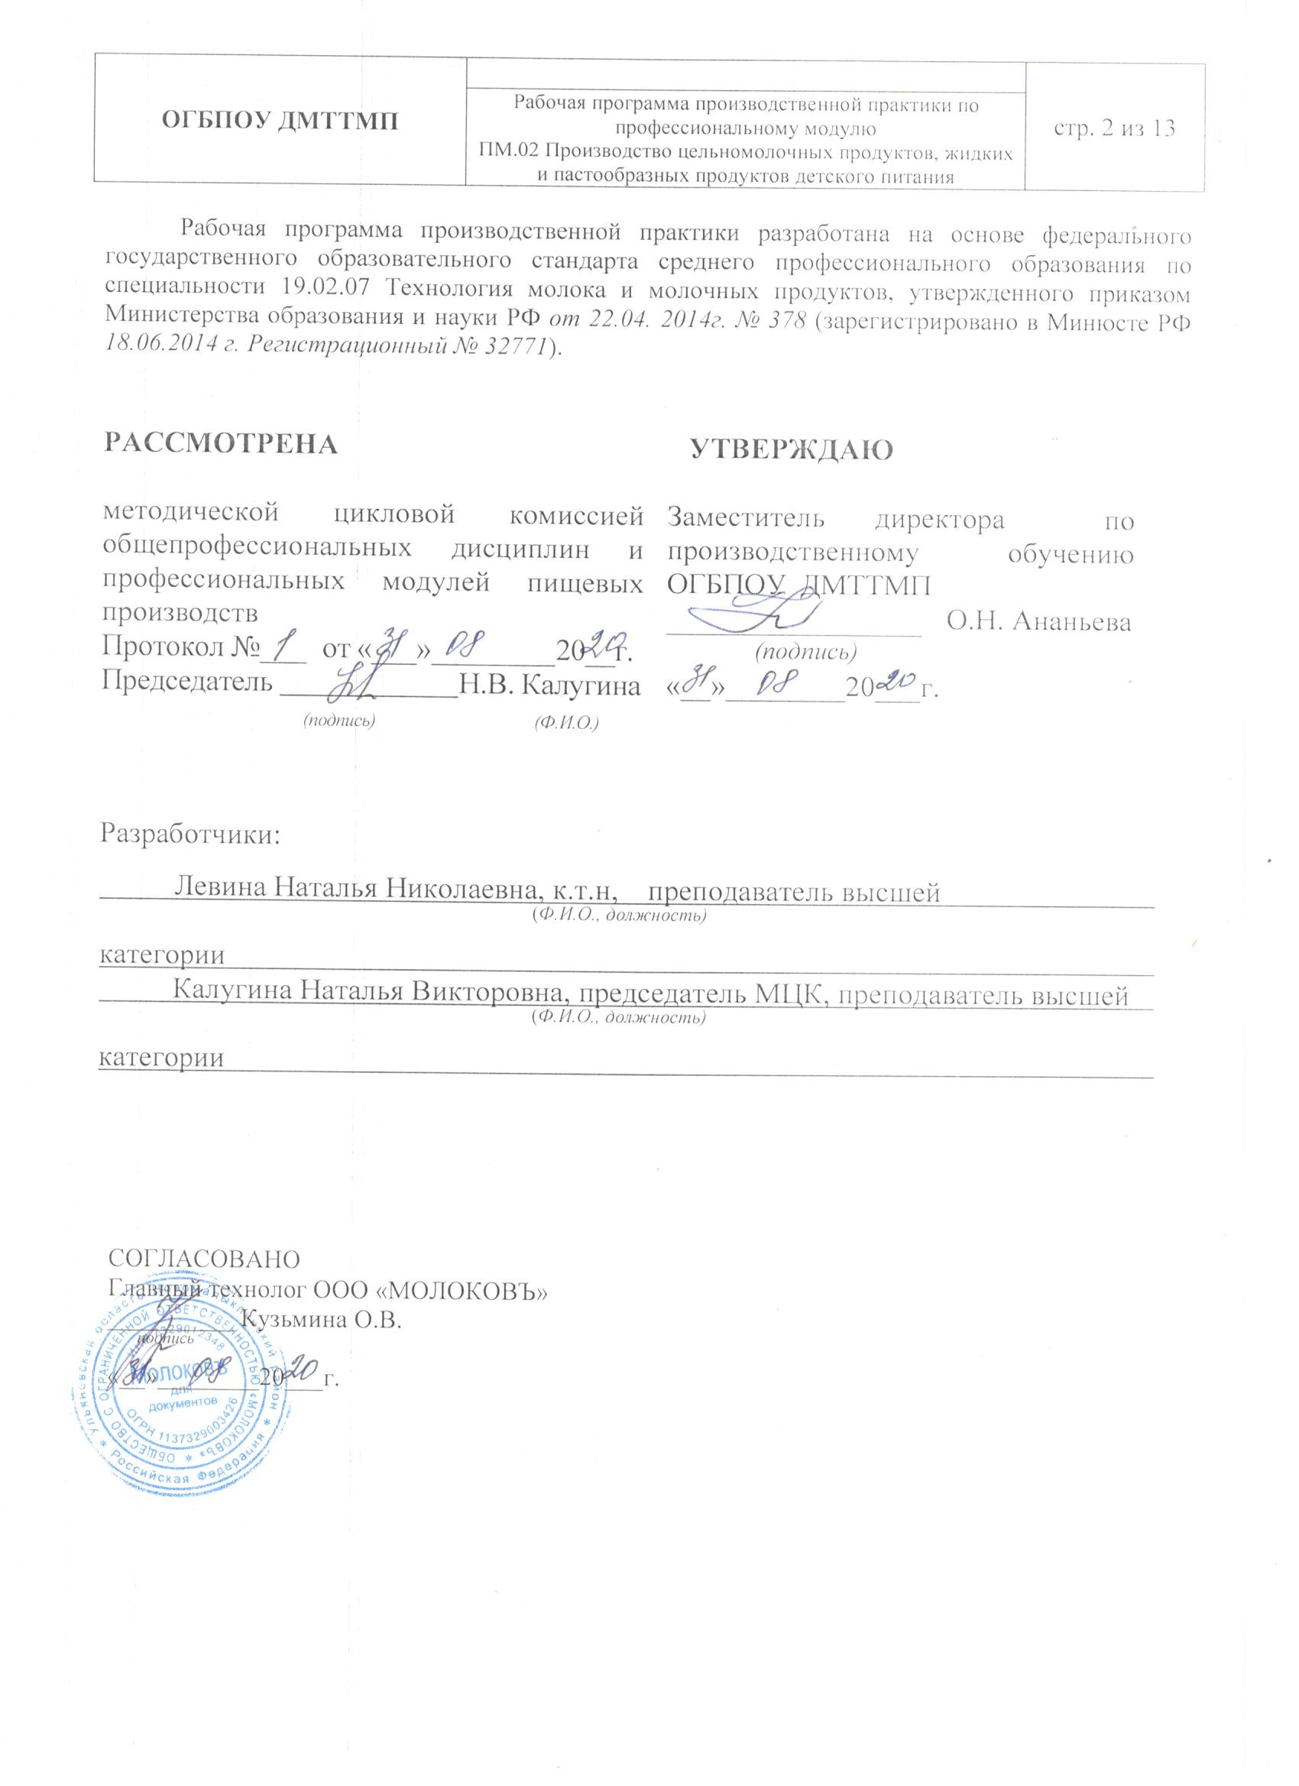
I ПАСПОРТ ПРОГРАММЫ ПРОИЗВОДСТВЕННОЙ ПРАКТИКИ
(по профилю специальности)
  - Область применения программы
Рабочая программа производственной практики является частью основной образовательной программы среднего профессионального образования - программы подготовки специалистов среднего звена, разработанной в соответствии с ФГОС СПО по специальности 19.02.07 Технология молока и молочных продуктов, в части освоения квалификации: техник-технолог и вида профессиональной деятельности: ВПД 2. Производство цельномолочных продуктов, жидких и пастообразных продуктов детского питания
(индекс, наименование)
Цели и задачи производственной практики – требования к результатам освоения практики:
Наименование ПМ | Наименование результата практики
ПМ. 02 Производство цельномолочных продуктов, жидких и пастообразных продуктов детского питания | Студент должен иметь практический опыт:  - контроля качества сырья и продукции;  - выбора технологической карты производства;  - изготовления производственных заквасок и растворов;  - выполнения основных технологических расчетов;  - ведения процессов выработки цельномолочных продуктов, жидких и пастообразных продуктов детского питания.  Содержание производственной практики направлено на формирование элементов следующих компетенций:  ПМ.02 Производство цельномолочных продуктов, жидких и пастообразных продуктов детского питания  ПК 2.1. Контролировать соблюдение требований к сырью при выработке цельномолочных продуктов, жидких и пастообразных продуктов детского питания.  ПК 2.2. Изготавливать производственные закваски и растворы сычужного фермента.  ПК 2.3. Вести технологические процессы производства цельномолочных продуктов.  ПК 2.4. Вести технологические процессы производства жидких и пастообразных продуктов детского питания.  ПК 2.5. Контролировать качество цельномолочных продуктов, жидких и пастообразных продуктов детского питания.  ПК 2.6. Обеспечивать работу оборудования для производства цельномолочных продуктов, жидких и пастообразных продуктов детского питания  ОК 1. Понимать сущность и социальную значимость своей будущей профессии, проявлять к ней устойчивый интерес.  ОК 2. Организовывать собственную деятельность, выбирать типовые методы и способы выполнения профессиональных задач, оценивать их эффективность и качество.  ОК 3. Принимать решения в стандартных и нестандартных ситуациях и нести за них ответственность.  ОК 4. Осуществлять поиск и использование информации, необходимой для эффективного выполнения профессиональных задач, профессионального и личностного развития.  ОК 5. Использовать информационно-коммуникационные технологии в профессиональной деятельности.  ОК 6. Работать в коллективе и команде, эффективно общаться с коллегами, руководством, потребителями.  ОК 7. Брать на себя ответственность за работу членов команды (подчиненных), результат выполнения заданий.  ОК 8. Самостоятельно определять задачи профессионального и личностного развития, заниматься самообразованием, осознанно планировать повышение квалификации.  ОК 9. Ориентироваться в условиях частой смены технологий в профессиональной деятельности.

1.3 Количество часов на освоение производственной практики:
- в рамках освоения ПМ.02 Производство цельномолочных продуктов, жидких и пастообразных продуктов детского питания - 108 часов

- ТЕМАТИЧЕСКИЙ ПЛАН И СОДЕРЖАНИЕ
ПРОИЗВОДСТВЕННОЙ ПРАКТИКИ
Наименование ПМ и видов работ ПП | ПК | Наименование темы учебной практики | Содержание темы | Объем часов
ПМ.02 Производство цельномолочных продуктов, жидких и пастообразных продуктов детского питания
1.Виды работ  Контроль соблюдения требований к сырью при выработке цельномолочных продуктов, жидких и пастообразных продуктов детского питания. | ПК 2.1  Контролировать соблюдение требований к сырью при выработке цельномолочных продуктов, жидких и пастообразных продуктов детского питания. | Тема 1 Выполнение работ связанных с оценкой качества молока-сырья при выработке цельномолочных продуктов, жидких и пастообразных продуктов детского питания. | Инструктаж по ТБ при работе в приемной лаборатории  Определение качественных показателей молока-сырья при выработке цельномолочных продуктов, жидких и пастообразных продуктов детского питания в соответствии с требованиями нормативных документов | 6
 |  |  | Определение органолептических, физико-химических микробиологических показателей молока-сырья | 6
 |  |  | Определение термоустойчивости молока-сырья для производства детских молочных продуктов | 6
2. Виды работ  Изготовление производственных заквасок и растворов сычужного фермента. | ПК 2.2  Изготавливать производственные закваски и растворы сычужного фермента. | Тема 2 Выполнение работ связанных с изготовлением производственных заквасок и растворов сычужного фермента | Подбор культур для производства различных видов молочных продуктов | 6
 |  |  | Приготовление лабораторной и производственной заквасок | 6
 |  |  | Приготовление раствора сычужного фермента | 6
3.Виды работ  Проведение технологических процессов производства  цельномолочных продуктов. | ПК 2.3  Вести технологические процессы производства цельномолочных продуктов | Тема 3 Выполнение работ связанных с проведением технологических процессов производства цельномолочных продуктов | Проведение технологических процессов производства молока питьевого | 6
 |  |  | Проведение технологических процессов производства кисломолочных напитков | 6
 |  |  | Проведение технологических процессов производства творога и творожных изделий | 6
4. Виды работ  Проведение технологических процессов производства жидких и пастообразных продуктов детского питания. | ПК 2.4  Вести технологические процессы производства жидких и пастообразных продуктов детского питания. | Тема 4 Выполнение работ связанных с проведением технологических процессов производства жидких и пастообразных продуктов детского питания. | Проведение технологических процессов производства молока «Детское» | 6
 |  |  | Проведение технологических процессов производства жидких продуктов для детского питания | 6
 |  |  | Проведение технологических процессов производства пастообразных продуктов для детского питания | 6
5. Виды работ  Контроль качества цельномолочных продуктов, жидких и пастообразных продуктов детского питания. | ПК 2.5  Контролировать качество цельномолочных продуктов, жидких и пастообразных продуктов детского питания. | Тема5 Определение качественных показателей цельномолочных продуктов, жидких и пастообразных продуктов детского питания | Определение качественных показателей молока питьевого для детского питания | 6
 |  |  | Определение качественных показателей жидких продуктов для детского питания  Определение качественных показателей пастообразных продуктов для детского питания. | 6
 |  |  | Анализ причин брака готовой продукции.  Оформление технологических журналов  Оформление документов по отгрузке готовой продукции | 6
6. Виды работ  Эксплуатация оборудования  для производства цельномолочных продуктов, жидких и пастообразных продуктов детского питания. | ПК 2.6  Обеспечивать работу оборудования для производства цельномолочных продуктов, жидких и пастообразных продуктов детского питания. | Тема 6 Выполнение работ, связанных с обеспечением безопасной и эффективной работой оборудования для производства жидких и пастообразных продуктов детского питания. | Подготовка технологического оборудования к работе | 6
 |  |  | Пуск технологического оборудования. Анализ работы технологического оборудования по показаниям приборов | 6
 |  |  | Обеспечение безопасной эксплуатации технологического оборудования  Контроль санитарного состояния оборудования участка  Мойка и дезинфекция технологического оборудования | 6
ИТОГО |  |  |  | 108

- УСЛОВИЯ РЕАЛИЗАЦИИ ПРОИЗВОДСТВЕННОЙ ПРАКТИКИ
3.1. Требования к материально-техническому обеспечению
Производственная практика профессиональных модулей ПМ.02 должна проводится в организациях, направление деятельности которых соответствует профилю подготовки студентами, то есть молокоперерабатывающих предприятиях.
Характеристика рабочих мест: на предприятиях, где планируется осуществлять прохождение учебной практики студентами на рабочих местах должны быть следующие нормативные документации в действующем исполнении:
- правила безопасной эксплуатации технологического оборудования
- правила внутреннего трудового распорядка
- правила организации труда на рабочем месте
- действующие санитарные нормы и правила
- инструкция по технике безопасности
- требования к специальным знаниям рабочего
- технологическая инструкция по производству продукта.
3.2. Информационное обеспечение обучения:
Основные источники:
- Л.А. Забодалова, Т.Н. Евстигнеева Технология цельномолочных продуктов и мороженого. Учебное пособие Спб.: НИУ ИТМО, 2018.-352.
- Общая технология переработки сырья животного происхождения (мясо, молоко) под ред. Ковалева О.А.. – СПб.: Изд-во Лань, 2019 – 444 с.
- Бредихин С.А. Технологическое оборудование переработки молока - СПб.: Изд-во Лань, 2019 – 412 с.
- Голубева Л.В. и др. Практикум по технологии молока и молочных продуктов. Технология цельномолочных продуктов. - СПб.: Лань,2019. - 380 с.
Дополнительные источники:
- Технического регламента Таможенного союза «О безопасности молока и молочной продукции» (ТР ТС 033/2013) от 09.10.2013 г.
- Технический регламент Таможенного союза «О безопасности упаковки» (ТР ТС 005/2011)
- Технический регламент Таможенного союза «Пищевая продукция в части ее маркировки» (ТР ТС 022/2011)
- Арсенева Т.П. Справочник технолога молочного производства. Технология и рецептуры. Мороженое. - СПб.: ГИОРД,2012.-184с.
- Ветеринарно-санитарная экспертиза с основами технологии молока и молочных продуктов: Учебное пособие / А.В. Смирнов. - 2-e изд., исправ. и доп. - СПб.: ГИОРД, 2013. - 136 с.
- Оценка качества молока и молочных продуктов: Учебно-методическое пособие/Г.В.Чебакова, И.А.Зачесова - М.: НИЦ ИНФРА-М, 2015. - 182 с.
- Производственный контроль молока и молочных продуктов: учебное пособие./О.Я. Соколова, Н.Г. Догарева Оренбургский гос. ун-т. - Оренбург: ОГУ, 2012. – 195 с.
- Гунькова П.И., Красникова Л.В. Основы санитарно-гигиенического контроля в пищевой промышленности: Учеб.-метод.пособие. - СПб.: Университет ИТМО, 2016.-97 с.
- Контроль качества молочка и молочных продуктов: учебное пособие/ Б.К. Асенова, М.Б. Ребезов, Г.М. Топурия и др. – Алматы, СГУ, 2013-212 с.
- ГОСТ 32901-2014 Молоко и молочная продукция. Методы микробиологического анализа (с Поправками)
- Инструкция по санитарной обработке оборудования, инвентаря и тары на предприятиях молочной промышленности
- МР 2.3.2.2327-08 Методические рекомендации по организации производственного микробиологического контроля на предприятиях молочной промышленности (с атласом значимых микроорганизмов)
- Справочник технолога молочного производства. Технология и рецептуры. Том 1. Степанова Л.И. - СПб.: ГИОРД,2008.-378с
- Степаненко П.П. Микробиология молока и молочных продуктов.- Сергеев Посад: ООО «Все для Вас – Подмосковье»,1999
- Степаненко П.П. Руководство к лабораторным занятиям по микробиологии молока и молочных продуктов.- М.: Издательский дом «Лира», 2005
- В.А. Самойлов, П.Г. Нестеренко, О.Ю. Толмачев Справочник технолога молочного производства. Том 7. Оборудование молочных предприятий (справочник – каталог)- СПб.; ГИОРД, 2004.-832 с.
- С.А. Бредихин, В.Н. Юрин Техника и технология производства сливочного масла и сыра - М.: КолосС, 2007.-319 с.
- А.И. Вдовин, К.Г. Саргсян, В.Л. Дуль, В.И. Сидорин, А.Д. Мымра Машины, технологическое оборудование, приборы для предприятий молочной промышленности - Тернополь: Воля, 2006. – 480 с.
- А.М.Шалыгина, Л.В.Калинина Общая технология молока и молочных продуктов - М.: КолосС, 2006.-199 с.
- Сборник типовых инструкций по технике безопасности для рабочих, обслуживающих технологическое оборудование предприятий молочной промышленности
- С.А. Бредихин, Ю.В.Космодемьянский, В.Н.Юрин Технология и техника переработки молока - М.: Колос, 2003.-400 с.
Периодическая литература:
- Журналы «Молочная промышленность».
- Журналы «Все о молоке».
Интернет-ресурсы:
www.moloprom.ru
www.milkbranch.ru

3.3. Общие требования к организации производственной практики
Производственная практика профессионального модуля ПМ.02 должна проводится в организациях, направление деятельности которых соответствует профилю подготовки студентов, то есть молокоперерабатывающих предприятиях.
Условия проведения занятий на производстве максимально приближены к условиям их будущей профессиональной деятельности. Производственная практика производится на основе договоров, заключаемых между образовательным учреждением и молокоперерабатывающими предприятиями. Сроки проведения практики устанавливаются образовательным учреждением. Учебное заведение согласовывает программу практики с организациями, предоставляющие рабочие места практикантам. Молокоперерабатывающее предприятие участвует в организации и оценке результатов освоения профессиональных компетенций, полученных в период прохождения практики. Организации, участвующие в проведении практики предоставляют рабочие места практикантам, назначают руководителей практики от предприятия, определяют наставников, а также обеспечивают безопасные условия прохождения практики студентами, отвечающие санитарным правилам и требованиям охраны труда.

IV. КОНТРОЛЬ И ОЦЕНКА РЕЗУЛЬТАТОВ
ОСВОЕНИЯ УЧЕБНОЙ ПРАКТИКИ

Контроль и оценка результатов освоения программы производственной практики осуществляется преподавателем профессионального цикла в процессе проведения занятий, а также выполнения студентами учебно-производственных заданий.

Результаты обучения | Показатели сформированности результатов практики | Формы и методы контроля  и оценки результатов обучения
ПМ.02 Производство цельномолочных продуктов, жидких и пастообразных продуктов детского питания
ПК 2.1Контроль соблюдения требований к сырью при выработке цельномолочных продуктов, жидких и пастообразных продуктов детского питания. | - правильность соблюдения требований к сырью при выработке цельномолочных продуктов;  - правильность соблюдения требований к сырью при выработке жидких и пастообразных продуктов детского питания | Экспертная оценка наблюдения за процессом деятельности в период УП  Экспертная оценка качества выполненной работы  Экспертная оценка продукта деятельности
ПК 2.2 Изготовление производственных заквасок и растворов сычужного фермента. | - правильность изготовления производственных заквасок | Экспертная оценка наблюдения за процессом деятельности в период УП  Экспертная оценка качества выполненной работы  Экспертная оценка продукта деятельности
ПК 2.3 Проведение технологических процессов производства цельномолочных продуктов | - правильность ведения технологического процесса производства цельномолочных продуктов | Экспертная оценка наблюдения за процессом деятельности в период УП  Экспертная оценка качества выполненной работы  Экспертная оценка продукта деятельности
ПК 2.4Проведение технологических процессов производства жидких и пастообразных продуктов детского питания | - правильность ведения технологических процессов при производстве жидких и пастообразных продуктов детского питания | Экспертная оценка наблюдения за процессом деятельности в период УП  Экспертная оценка качества выполненной работы  Экспертная оценка продукта деятельности
ПК 2.5 Контролировать качество цельномолочных продуктов, жидких и пастообразных продуктов детского питания. | - умение проводить контроль качество готовой продукции | Экспертная оценка наблюдения за процессом деятельности в период УП  Экспертная оценка качества выполненной работы  Экспертная оценка продукта деятельности
ПК 2.6  Обеспечение работы оборудования для производства цельномолочных продуктов, жидких и пастообразных продуктов детского питания. | - правильность организации работы технологического оборудования для производства цельномолочных продуктов;  - правильность организации работы технологического оборудования для производства жидких и пастообразных продуктов детского питания | Экспертная оценка наблюдения за процессом деятельности в период УП  Экспертная оценка качества выполненной работы  Экспертная оценка продукта деятельности

